Создание анкет с помощью Документов Google
Кроме организации совместной работы с документами и публикации документов в сети, сервис Документы Гугл позволяет создавать, публиковать и обрабатывать анкеты для опросов. Анкету в данном сервисе называют ФОРМОЙ. Создать форму можно из Списка документов или из любой таблицы.

Создание формы из Списка документов
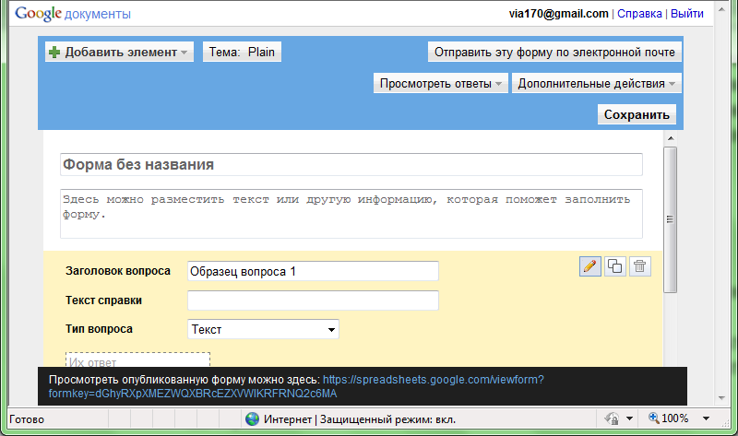
- Откройте Документы Гугл (через аккаунт Гугл или Электронную почту Гугл)
- Нажмите Создать → Форма.
- Откроется шаблон формы.
- В открывшемся шаблоне вместо слов Форма без названия впишите название анкеты.
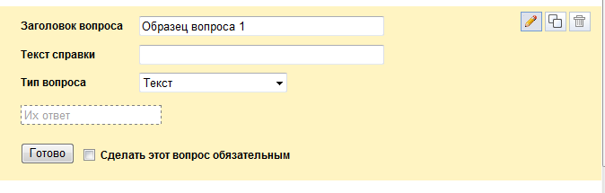
- Нниже разместите общую информацию об анкете или небольшую инструкцию по ее заполнению. Например, «Уважаемые родители! Просим Вас ответить на вопросы анкеты, которая проводится с целью… Спасибо за сотрудничество!».
- Начните писать первый вопрос. Для него уже появилась заготовка.
- В поле Заголовок вопроса впишите сам вопрос.
- Поле Текст справки является необязательным, но оно может содержать инструкцию по ответу на Ваш вопрос. Например, к вопросу «ФИО» может быть инструкция «Укажите фамилию, а также без сокращений имя и отчество. Например, Иванов Иван Иванович.»
- Далее выберем тип вопроса:
- текст – создаст небольшое текстовое поле, в которое респондент будет вписывать краткий ответ;
- текст в виде абзаца – создаст текстовое поле, в которое можно писать развернутый ответ;
- множественный выбор – создает вопрос с возможностью выбора ОДНОГО варианта из нескольких;
- флажки – вопрос с возможностью выбора нескольких вариантов из предложенных;
- выбор из списка – создаст раскрывающийся список, из которого респондент может выбрать только один вариант ответа;
- масштаб – создаст шкалу оценивания, нужно только задать границы оценочной шкалы;
- сетка – та же шкала, но только в виде таблицы, т.е. есть возможность оценивания по нескольким параметрам.
- Прежде чем нажать кнопку «Готово», подумайте, нужно ли сделать этот вопрос обязательным? Если да, то поставьте соответствующий флажок рядом с кнопкой «Готово».
- В правом верхнем углу каждого вопроса находятся 3 кнопки, которые позволяют: редактировать вопрос, создать его копию и удалить вопрос.
«Редактирование»: чтобы отредактировать существующий вопрос, нажмите кнопку  «Изменить» справа от соответствующего вопроса.
«Удаление»: чтобы удалить вопрос, нажмите кнопку  «Удалить» справа от соответствующего вопроса.
«Копирование»: чтобы быстро скопировать вопрос, нажмите кнопку Скопировать справа от соответствующего вопроса.
- Редактирование второго вопроса открывается кнопкой «Изменить».
- Добавить новые вопросы можно командой «Добавить элемент» в верхней части экрана.
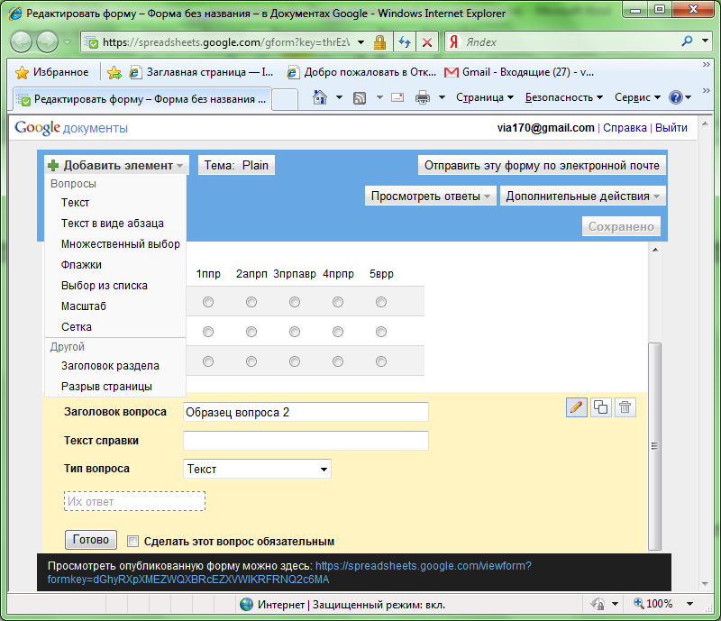
- Вы можете также изменить дизайн Вашей анкеты с помощью кнопки 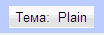. После выбора подходящего фона не забудьте нажать на кнопку «Применить» в верхней части окна 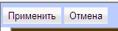.
- Когда анкета будет полностью готова, Вам необходимо отправить ее респондентам. Это можно сделать двумя способами:
  - нажмите «Отправить эту форму по электронной почте» и укажите адреса электронной почты пользователей, которым требуется отправить данную форму;
  - скопируйте ссылку, расположенную в черном прямоугольнике в нижней части экрана после слов Просмотреть опубликованную форму можно здесь, и вставьте ее в письмо или на страницу сайта или блога. По этой ссылке Ваша анкета откроется для редактирования.
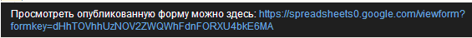
- Все ответы участников анкетирования будут автоматически вставлены в таблицу, которая доступна из Документов Гугл.
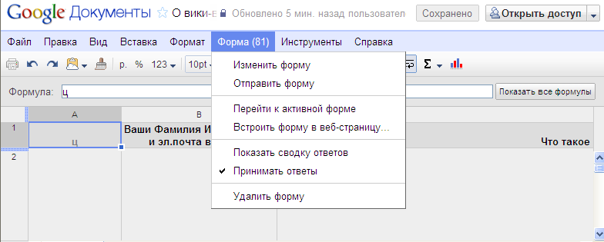
- Для редактирования опроса, необходимо на своей страничке документов Google найти его название и перейти по ссылке в созданную вами анкету. Появится таблица с вопросами и ответами на них.
- Здесь же можно опубликовать анкету, если вы не сделали этого ранее. Для этого нажмите кнопку «Открыть доступ» далее «Опубликовать как веб-страницу»
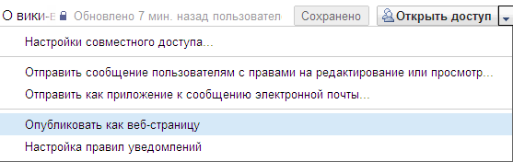
- Чтобы отредактировать вопросы анкеты, нажмите кнопку «Форма» → «Изменить форму». Далее вы можете изменять вопросы, редактировать их или копировать.
- В этом же режиме можно просмотреть ответ, нажав, соответственно, кнопку «Показать сводку отчетов». Здесь ответы будут представлены в числовой форме, процентном соотношении и в виде диаграмм. Доступной для чтения другим пользователям можно сделать только таблицу с ответами.
- Также предусмотрена возможность:
- импортировать и экспортировать данные в формате XLS, CSV, TXT и ODS (и экспортировать в формате PDF и HTML),
- использовать интуитивно понятную навигацию и редактирование, как в любом обычном документе или таблице,
- использовать форматирование и редактор формул в таблицах, чтобы подсчитывать результаты и настраивать вид данных.

